Universitatea Tehnică a Moldovei

Facultatea Calculatoare, Informatică și Microelectronică

Departamentul Ingineria Software și Automatică

Raport

Tema : Realizarea diagramei de secvenţă

la Lucrarea de laborator nr. 3

la disciplina Analiza și Modelarea Obiect Orientă

Studentul gr. TI-173: Heghea Nicolae

Conducător: lector universitar, Sava Nina

lector universitar, Melnic Radu

# Scopul :

Studierea entităților de bază în diagrama de secvenţă: actor, linia de viaţă, focus control, relaţii şi stereotipuri.

# Sarcina:

Realizarea a 4-5 diagrame de secvenţă pentru aplicația joc strategic multinivel.

# Introducere:

Diagrama de secvenţă se utilizează pentru reprezentarea particularităţilor temporale a colaborării dintre obiecte. Elementele de bază în diagrama de secvenţă sunt:

* Obiectul- instanţă a clasei. Toate obiectele în diagrama de secvenţă formează o anumită ordine determinată de activitatea colaborării lor. Linia de viaţă defineşte intervalul de timp în care obiectul există şi interacţionează cu sistemul dat. Pentru a evidenţia obiectele active, în limbajul UML se utilizează notaţia specială – focus control .
* Interacţiunea- schimbul de mesaje dintre obicte într-un anumit context. Fiecare interacţiune este descris de un set de mesaje cu care obiectele-participante se schimbă intre. Interacţiunile pot conţine stereotipuri :

1. “call”- invocă chemarea operaţiei sau procedurei obiectului-destinatar
2. “return”- returnează valoarea operaţiei executate sau procedurei obiectului apelant;
3. “create”- crează un alt obiect pentru executarea anumitor acţiuni;
4. “destroy”- mesaj cu o cerinţă clară de a distruge obiectul corespunzător;
5. “send”- trimiterea unui semnal care este iniţializat asincron de către un obiect şi este acceptat de altul.

# Analiza și modelarea sistemului informaţional al lansatorului “Liga Legendelor”

Sistemului informaţional al “Lansatorului Liga Legendelor” va conține statistici, jocul, interacțiuni cu alți jucători, indeplinirea misiunilor, și feadback.

În figura 1 este reprezentată diagrama “**Logarea în aplicație**”. Prima diagramă reprezintă ativitatea utilizatorului și a aplicației în timpul logării. Sunt reprezentați toți pașii necesari pentru o logare în aplicație. Începem cu accesul la aplicație, trimiterea login și parolă, transmiterea datelor pentru verificare la baza de date, validarea ulterioară a datelor, deschiderea contului personal și accesul la el.

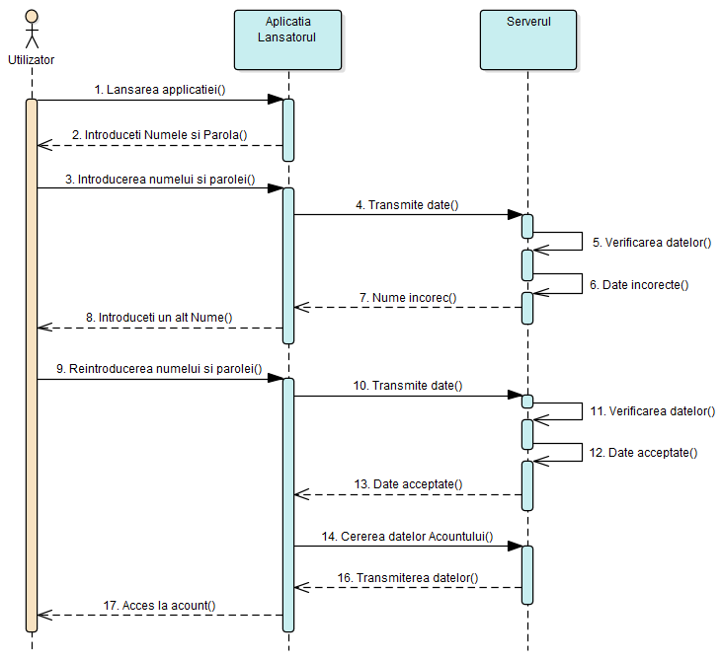

Figura 1 Logarea în aplicație

În Figura 2 este reprezentată diagrama ,,**Alimentarea contului**”. În aceasta diagramă am arătat cum utilizatorul își alimentează contul. Care se realizează prin magazin, accesind un pachet, apoi achitare se face cu cardul.

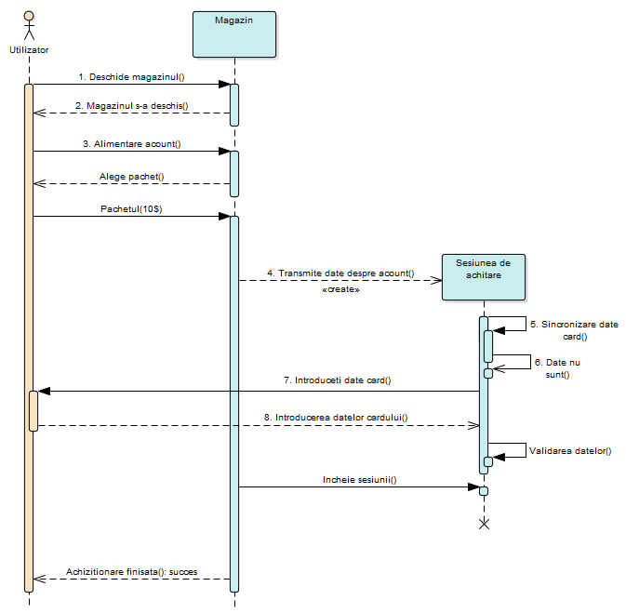

Figura 2 Alimentarea contului

În Figura 3 este reprezentată diagrama ,,**Începerea Jocului**”. În aceasta diagramă am arătat întreaga etapă de configurare (creare) a unui joc, și cum ne întoarcem înapoi la lansator (după ce terminăm jocul), pentru a vizualiza informațiile despre jocul jucat.

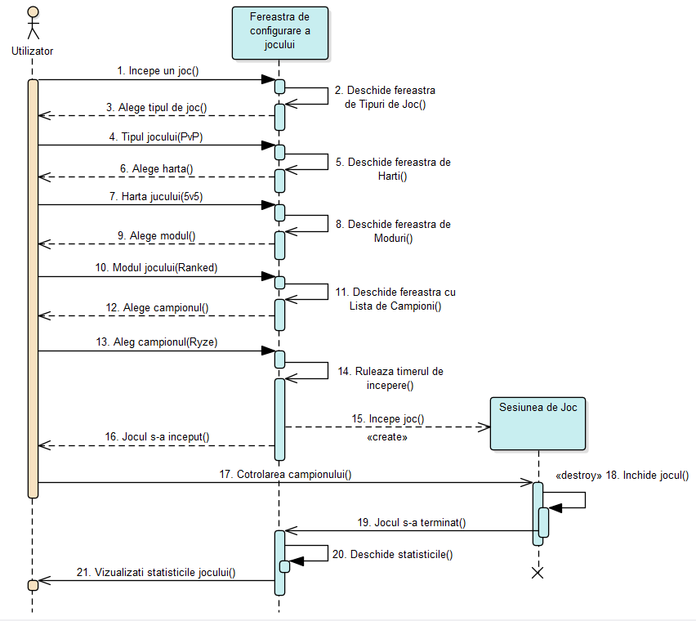

Figura 3 Începerea Jocului

În Figura 4 este reprezentată diagrama ,,**Crearea unui nou inventariu**”. În această diagramă am arătat procesul de creare a unui nou inventariu. Cum se setează numele, se adaugă obiectele, se alipirea de o singură hartă și un singur campion. Apoi salvarea listei in baza de date.

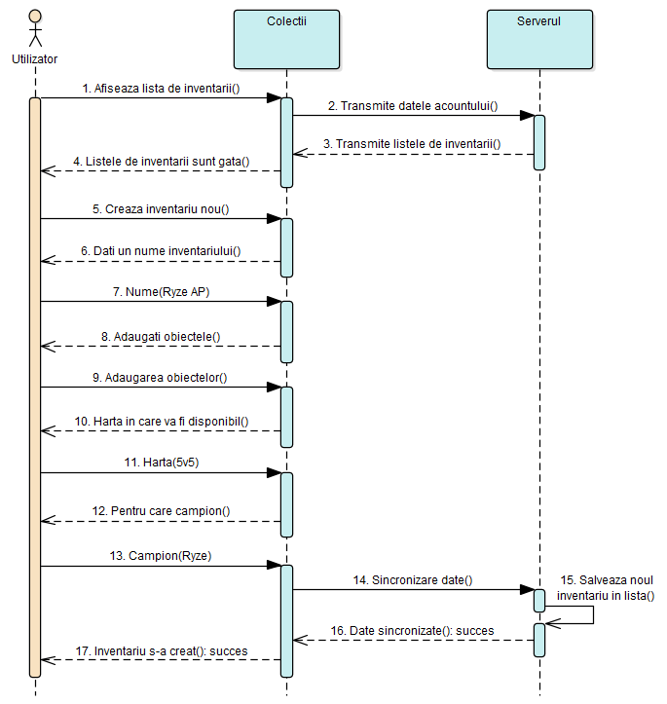

Figura 4 Crearea unui nou inventariu

# Concluzie

În cadrul acestei lucrări de laborator am realizat diagramele de secvenţă pentru sistemul de evaluare a cunoştinţelor. Diagrama de secvenţă se utilizează pentru a reprezenta interacţiunile dintre obiecte, în cazul când colaborarea se realizează în timp. Obiectul este elementul de bază în diagrama de secvenţă, el conţine linia de viaţă şi focus control. Interacţiunile în diagrama de secvenţă pot fi sincrone, asincrone, return, plus se mai adaugă 5 stereotipuri: „call”, „return”, „create”, „destroy”, „send”.